**ŚWIĘTA I PATRONI TYGODNIA**

**Niedziela, 26 listopada**

Uroczystość Jezusa Chrystusa, Króla Wszechświata. Do kalendarza liturgicznego została wprowadzona przez papieża Piusa XI w 1925 roku, na zakończenie przypadającego wówczas Roku Jubileuszowego. W odnowionej liturgii Kościół uroczystość tę obchodzi się w ostatnią niedzielę roku kościelnego dla podkreślenia, że wszystko ma swój początek i będzie miało swoje ukoronowanie w Chrystusie.

**Czwartek, 30 listopada**

Święto Świętego Andrzeja Apostoła. Był pierwszym uczniem powołanym przez Pana Jezusa, rodzonym bratem Świętego Piotra. Tradycja głosi, że po Zesłaniu Ducha Świętego udał się do Grecji, gdzie oddał życie za wiarę ukrzyżowany głową do dołu. Pamiątką tego są tak zwane krzyże Świętego Andrzeja w kształcie litery „X”.

**ZASŁYSZANE - PRZECZYTANE**

**O planie Chrystusa**

Kiedy Chrystus wstąpił do nieba i zasiadł po prawicy Ojca, przystąpili do Niego zatroskani aniołowie z zapytaniem o przyszłe losy Królestwa Bożego na ziemi. - Mam przecież tam swoich uczniów – odpowiedział Syn Boży. Ale aniołowie widząc, jak słabi, jak mali i zawodni są Jego uczniowie, nie chcieli uwierzyć w takie kiepskie rozwiązanie i nalegali dalej. - Panie, naprawdę nie masz żadnego innego lepszego planu? - Nie, innego planu naprawdę nie ma i nie będzie – odparł Jezus.

Kazimierz Wójtowicz /Ramotki/

**EWANGELIA NA DZIŚ**

Komentarz

**I Czytanie Ez 34,11-12.15-17**

Bóg jest tym, który troszczy się osobiście o swoje owce i naprawia zło wyrządzone przez złych pasterzy.

**Ps 23(22)**

To Jezus jest najlepszym Pasterzem i to On troszczy się, opiekuję się ludźmi.

**II Czytanie 1 Kor 15,20-26.28**

Od Adama przyjęliśmy naturę, a od Chrystusa otrzymaliśmy zbawienie.

**Ewangelia Mt 25,31-46**

„Co uczyniliście jednemu z tych braci moich najmniejszych, Mnieście uczynili”: Ta ważna odpowiedź utożsamia miłowanie Chrystusa ze służeniem potrzebującym.

## Mt 25,31-46

## Chrystus będzie sądził z uczynków miłości

Jezus powiedział do swoich uczniów:  
«Gdy Syn Człowieczy przyjdzie w swej chwale i wszyscy aniołowie z Nim, wtedy zasiądzie na swoim tronie, pełnym chwały. I zgromadzą się przed Nim wszystkie narody, a On oddzieli jednych od drugich, jak pasterz oddziela owce od kozłów. Owce postawi po prawej, a kozły po swojej lewej stronie.  
Wtedy odezwie się Król do tych po prawej stronie: "Pójdźcie, błogosławieni Ojca mojego, weźmijcie w posiadanie królestwo, przygotowane wam od założenia świata.  
Bo byłem głodny, a daliście Mi jeść;  
byłem spragniony, a daliście Mi pić;  
byłem przybyszem, a przyjęliście Mnie;  
byłem nagi, a przyodzialiście Mnie;  
byłem chory, a odwiedziliście Mnie;  
byłem w więzieniu, a przyszliście do Mnie".  
Wówczas zapytają sprawiedliwi: "Panie, kiedy widzieliśmy Cię głodnym i nakarmiliśmy Ciebie? spragnionym i daliśmy Ci pić? Kiedy widzieliśmy Cię przybyszem i przyjęliśmy Cię? lub nagim i przyodzialiśmy Cię? Kiedy widzieliśmy Cię chorym lub w więzieniu i przyszliśmy do Ciebie? ".  
Król im odpowie: "Zaprawdę powiadam wam : Wszystko, co uczyniliście jednemu z tych braci moich najmniejszych, Mnieście uczynili ".  
Wtedy odezwie się i do tych po lewej stronie: "Idźcie precz ode mnie, przeklęci, w ogień wieczny, przygotowany diabłu i jego aniołom.  
Bo byłem głodny, a nie daliście Mi jeść;  
byłem spragniony, a nie daliście Mi pić;  
byłem przybyszem, a nie przyjęliście Mnie;  
byłem nagi, a nie przyodzialiście Mnie;  
byłem chory i w więzieniu, a nie odwiedziliście mnie".  
Wówczas zapytają i ci: "Panie, kiedy widzieliśmy Cię głodnym albo spragnionym, albo przybyszem, albo nagim, kiedy chorym albo w więzieniu, a nie usłużyliśmy Tobie?"  
Wtedy odpowie im: "Zaprawdę powiadam wam: Wszystko, czego nie uczyniliście jednemu z tych najmniejszych, tegoście i Mnie nie uczynili".  
I pójdą ci na mękę wieczną, sprawiedliwi zaś do życia wiecznego ».

**PRZEWODNIK PO WIERZE**

**CO SIĘ W NIEBIE ŚWIĘCI**

**- czyli skąd się biorą Święci – 160 zadziwiających opowiastek z życia Świętych** - Ewa Skarżyńska

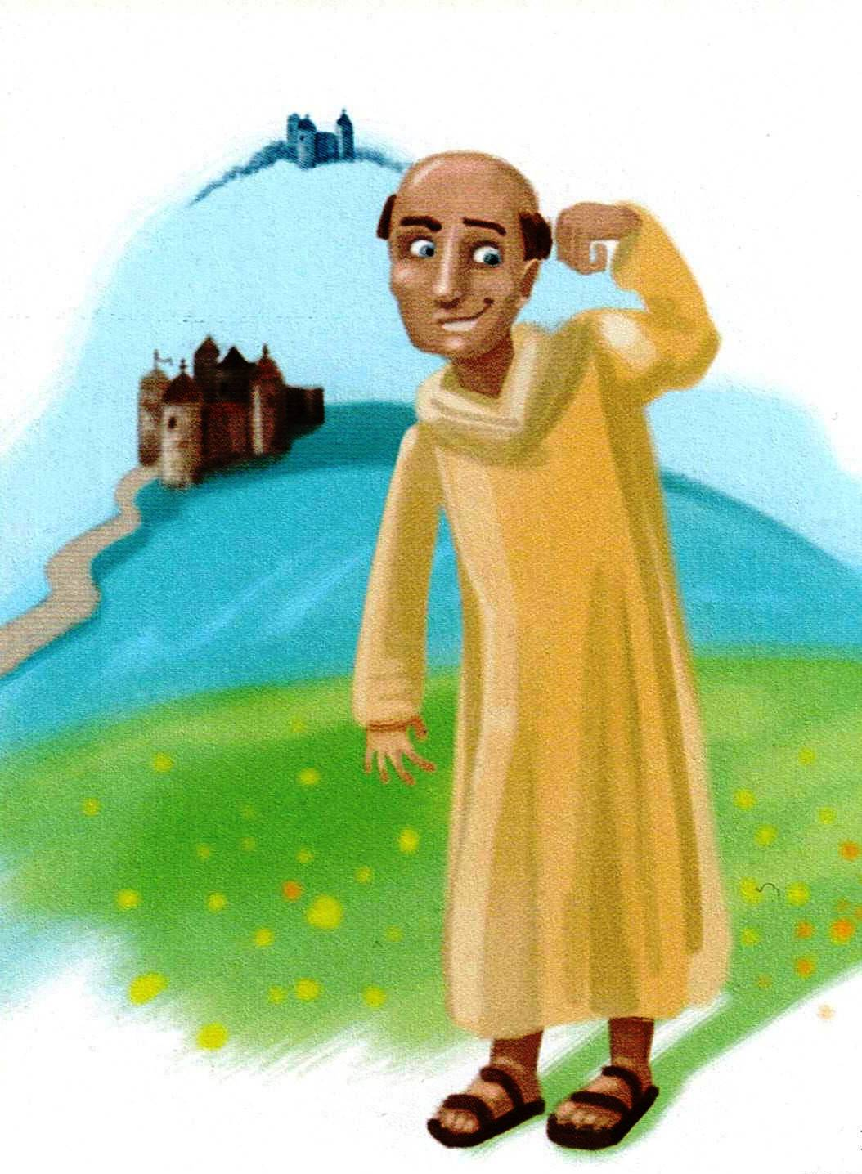

uporządkowany świat zaczął się nagle walić. Pewnego dnia – otworzyły mu się oczy. Odkrył mianowicie, że biskup – nie zgadniesz – handluje urzędami kościelnymi i czerpie z tego tytułu znaczne korzyści materialne! Wiedział o istnieniu takiego procederu. Wiedział, że jest plagą i nie zamierzał milczeć. Co zrobił? Oskarżył biskupa o symonię, a wtedy… Wyleciał z posady? Nie da się ukryć. Musiał nawet opuścić miasto. Opuścił je z kilkoma towarzyszami. Udali się w okolice Grenoble, gdzie miał przyjaciół. Tam, w pięknych francuskich Alpach, urządził pustelnię i postawił skromny kościółek. Z czasem w miejscu tym wzniesiono klasztor, otoczono je murem i nazwano Wielką Kartuzją – La Grand Chartreuse /czytaj: la grąd szartyz/, a mnichów - kartuzami. Zakon Kartuzów słynął z surowości, a jego dewizą stały się słowa: „Krzyż stoi, choć zmienia się świat”. Brunon był w nim bardzo szczęśliwy. Ale wtedy papież Urban II – wezwał go do Rzymu na swego doradcę. /kontynuacja za tydzień/

**Św. Brunon z Kartuz /1030 – 1101/** Oto Święty, który dwukrotnie tracił wszystko, by otrzymać potem… Jeszcze więcej? Wyobraź sobie. Wykształcony we Francji w słynnej szkole katedralnej w Reims /czyt.: ręs/, do której przybył z Kolonii, zarządzał nią potem – to znaczy po otrzymaniu święceń kapłańskich – przez dwadzieścia lat. Na życzenie biskupa Reims, który darzył go wielką sympatią i uznaniem. Brunon wywiązywał się z obowiązków bez zarzutu, prowadził pobożne życie. Z czasem doszły do tego jeszcze inne zaszczytne urzędy. Kiedy jednak biskupem Reims został niejaki Manasses, jego uporządko

**z kartek starej Kroniki Parafialnej**

Kronika do 1995 roku pisana na podstawie: Ksiąg Wizytacyjnych Biskupów Płockich oraz wspomnień i opowieści w roku 1956 przez proboszcza zarębskiego ks. Kazimierza Rukata.

**Parafia Zaręby**

- do 25.03.1992 roku - dekanat Przasnyski, Diecezja Płocka

- od 25.03.1992 roku – dekanat Chorzelski, Diecezja Łomżyńska

Wizytację kanoniczną w roku 2005 roku odbył Biskup Ordynariusz Diecezji Łomżyńskiej - Biskup Stanisław Stefanek TChr. Na podstawie kwestionariusza tej wizytacji możemy się dowiedzieć, że w tym czasie wykonano następujące prace w Kościele: w 2002 roku – generalny remont wnętrza i malowanie. W 2003 roku – renowacja fresku na suficie i odnowienie ołtarzy. W 2004 roku – renowacja figur Biskupów na ołtarzu, figur Apostołów na ambonie, renowacja lampki wiecznej i żyrandola, rozpoczęto renowację drogi krzyżowej. W tym czasie wykonano też inne prace: w 2001 roku – generalny remont parkanu wokół Kościoła, wykonany został remont 300 słupków /połowa/ wokół cmentarza oraz „zaadoptowano” 1 piętro budynku parafialnego na plebanię. W tym samym roku podłączono plebanię oraz budynek pracowników kościelnych do sieci wodociągowej i założony został telefon. W kwestionariuszu zauważono „plusy i minusy” parafii i parafian. Dostrzeżono także, w jaki sposób rozwijać to co dobre i pracować nad tym, co wymaga poprawy. Kolejna wizytacja kanoniczna w naszej parafii miała miejsce w roku 2010. Naszą parafię wizytował Biskup Pomocniczy Diecezji Łomżyńskiej – Biskup Tadeusz Bronakowski. Na podstawie kwestionariusza z tej wizytacji możemy się dowiedzieć, że w tych latach wykonano następujące prace w Kościele: w latach 2006-2009 – renowacja „Drogi Krzyżowej”, kaplicy i ołtarza Matki Bożej Nieustającej Pomocy, założono nowe nagłośnienie i wykonano nową bramę. Kontynuowano…

**Nie tylko dla najmłodszych**

**Zagadki biblijne i inne ciekawostki - znalezione tu i tam**

**CZY TY MNIE KOCHASZ?**

Mariarosa Guerrini OSA

**TRUDNY ENTUZJASTYCZNY KATECHIZM JEZUSA**

**Zapamiętajcie dobrze słowa, które powiedziałem wam aż do tej chwili /por.: J 8,32/**

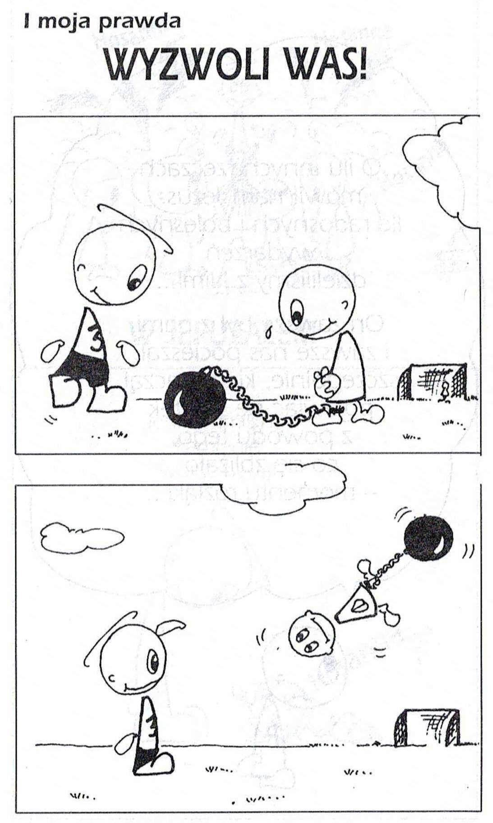

**Isabel Mauro**

**Radośnik – czyli wesołe myśli na celowniku**

Czekanie na kolejne książki ulubionego autora jest niezaprzeczalną radością.

Wieczór spędzony w domowym SPA – odprężająca kąpiel, zapach ulubionej świeczki, a w tle nastrojowa muzyka.

17 04 35.TIF

**Bądź dobrej myśli**

Bądź dobry dla siebie, a łatwiej ci przyjdzie być dobrym dla innych.

Bóg przeznaczył nas do wolności.

To wiara uświadamia nam, jak wielki respekt okazuje Bóg wobec wolności człowieka.

**WARTO PAMIĘTAĆ …**

**Michael Dubruiel – MSZA ŚWIĘTA – Instrukcja obsługi**

**wszystko, co powinieneś wiedzieć, ale nikt Ci wcześniej nie powiedział**

Rozdział siódmyJak słuchać pierwszego czytania

Skąd jest wzięte to czytanie? /kontynuacja/ Powinniśmy skupić się całkowicie na Bożym słowie. Byłoby idealnie, gdybyśmy przed mszą przygotowali się sami przez zapoznanie się z fragmentem, który będzie czytany na mszy. Jeśli masz mszalik, możesz znaleźć czytania przy odpowiedniej niedzieli. Następnie będziesz musiał odnaleźć, którego cyklu czytań Kościół aktualnie używa /są trzy na niedzielne czytania/. Nawet jeżeli mogliśmy słyszeć wcześniej, co będzie czytane, to powinniśmy prosić Boga, by otworzył nasze serca, abyśmy na nowo słuchali Jego słowa. Bóg będzie mówił do naszych serc, jeśli prawdziwie będziemy otwarci.

Stary Testament Pierwsze czytanie jest zawsze zaczerpnięte ze Starego Testamentu, z wyjątkiem okresu wielkanocnego. Kiedy nasz Pan uczył swoich uczniów, co Pisma mówią o Nim, to zawsze wtedy mówił o Starym Testamencie. Jeśli masz zarówno Biblię katolicką, jak i niekatolicką możesz być zaskoczony faktem, ze katolicki Stary Testament jest dłuższy od niekatolickiego. Jeśli masz żydowską Biblię, to znajdziesz w niej tylko pięć ksiąg. Katolicy mają czterdzieści sześć ksiąg w Starym Testamencie, niekatolicy zaś trzydzieści dziewięć. Przyczyna tej różnicy datuje się od czasów reformacji. Reformatorzy polegali na liście ksiąg Starego Sakramentu zaakceptowanej przez tzw. Synod w Jani, z ok. 90 roku po Chr. Katolicy natomiast przyjęli księgi, które Żydzi uważali za natchnione podczas życia Jezusa. Wcześni chrześcijanie /i ich następcy/ wierzyli, ze Jezus wypełnił obietnice Boga wobec Żydów spisane w Starym Testamencie i potwierdzone w Nowym. /kontynuacja za tydzień/

**INTENCJE MSZALNE**

**TYDZIEŃ 26.11.2023 – 03.12.2023**

|  |  |
| --- | --- |
| **26.11 – Niedziela** | 08.00 – + Henryk, Janina, Ryszard i Mirosław Majewscy  11.00 – + Zofia, Czesław, Bożena i Edward Bogdańscy  11.00 – + Andrzej Zbrzeźniak, Alina Jakubowska - int. odpr. poza parafią |
| **27.11 – Poniedziałek** | 07.30 – + Krystian Kłosiński – intencja od koleżanek  08.00 – + Krystian Piórkowski /up/ |
| **28.11 - Wtorek** | 07.30 – + Władysław Nyśk /up/  08.00 – + Józef i Stanisława Rosińscy |
| **29.11 – Środa** | 07.25 – Nowenna do św. Józefa  07.30 – + Dariusz /4 rocz. śm./ i Patryk Kossakowscy  Nowenna do Matki Bożej Nieustającej Pomocy  08.00 – + Krystian Kłosiński /up/ |
| **30.11 –**  **Czwartek** | 07.30 – + Andrzej Zbrzeźniak /wspomnienie z okazji dnia imienin/  08.00 – + Stanisław, Helena, Józef, Ryszard i Stanisław Nyśk |
| **01.12 – Piątek** | 07.30 – + Stanisława, Jan i Ryszard Szlaga  15.00 – Wystawienie Najświętszego Sakramentu i możliwość spowiedzi  16.00 – + Stanisława i Jan Szlaga, zmarli z rodziny Szlaga |
| **02.12 – Sobota** | 07.30 – + Marian i Krystyna Folga  08.00 – + Marianna i Julian Zyra, Jerzy Zyra i Helena Zyra |
| **03.12 – Niedziela** | 08.00 – + Ryszard Skrodzki, Krystyna, Władysław i Czesława Skrodzcy  11.00 – + Stanisława i Henryk /6 rocz. śm/ Krajewscy  11.00 – + Dariusz Więcek – intencja od KŻR im. Michała Archanioła - int. odpr. poza parafią |

**OGŁOSZENIA DUSZPASTERSKIE**

1. Dzisiejsza uroczystość Jezusa Chrystusa, Króla Wszechświata, to ostatni mocny akord roku liturgicznego przed adwentowym wyciszeniem. Do kalendarza liturgicznego została wprowadzona przez papieża Piusa XI w 1925 roku, na zakończenie przypadającego wówczas Roku Jubileuszowego. W odnowionej liturgii Kościół uroczystość tę obchodzi się w ostatnią niedzielę roku kościelnego dla podkreślenia, że wszystko ma swój początek i będzie miało swoje ukoronowanie w Chrystusie. 2. Dziś, w niedzielę Jezusa Chrystusa, Króla Wszechświata, po Mszach Świętych wystawiamy Najświętszy Sakrament i odmawiamy Litanię do Najświętszego Serca Pana Jezusa oraz Akt poświęcenia rodzaju ludzkiego Sercu Pana Jezusa. Za udział w tym nabożeństwie możemy uzyskać odpust zupełny pod zwykłymi warunkami. 3. W czwartek, 30 listopada, w kalendarzu liturgicznym przypada święto Świętego Andrzeja Apostoła. Był pierwszym uczniem powołanym przez Pana Jezusa, rodzonym bratem Świętego Piotra. Tradycja głosi, że po Zesłaniu Ducha Świętego udał się do Grecji, gdzie oddał życie za wiarę ukrzyżowany głową do dołu. Pamiątką tego są tak zwane krzyże Świętego Andrzeja w kształcie litery „X”. Niech zgiełk andrzejkowych zabaw, jakie się w tym czasie organizuje, nie zagłuszy naszej modlitwy przez wstawiennictwo tego szczególnego patrona również w sprawach matrymonialnych i orędownika w wypraszaniu potomstwa. 4. W tym tygodniu przypada pierwszy piątek i pierwsza sobota miesiąca. W piątek będziemy przepraszać Boże Serce za wszelki brak miłości, za lekceważenie daru Bożego miłosierdzia podczas adoracji Najświętszego Sakramentu i Mszy Świętej. Okazja do pierwszopiątkowej spowiedzi w naszym kościele od godz. 15.00. A w sobotę powierzymy naszą wspólnotę parafian tych żyjących, ale również tych, którzy odeszli już do Domu Pana, Tej, która jest naszą Królową, Matką litości, Pośredniczką. Uczynimy to zwłaszcza podczas pierwszosobotniego nabożeństwa po Mszy Świętej o godz. 7.30. 5. Czas przygotować się do Adwentu – okresu radosnego i pobożnego oczekiwania na przyjście Pana Jezusa. 6. Za tydzień naszymi modlitwami i ofiarami wspierać będziemy WSD w Łomży.

|  |
| --- |
| **ŻYCZĘ UDANEGO I BŁOGOSŁAWIONEGO TYGODNIA UŚMIECHNIJ SIĘ!** |

